Tiết 6: TOÁN BÀI 4: CÁC SỐ TRONG PHẠM VI 1 000 000 (1 tiết)

I. YÊU CẦU CẦN ĐẠT:
- Đọc, viết được các số trong phạm vi 1 000 000.
- Nhận biết được 10 trăm nghìn = 1 triệu và viết được số 1000 000.
- Củng cố: 10 đơn vị = 1 chục; 10 chục = 1 trăm; 10 trăm = 1 nghìn; 10 nghìn = 1 chục nghìn; 10 chục nghìn = 1 trăm nghìn.
- Năng lực tự chủ và tự học: Chủ động thực hiện các nhiệm vụ học tập.
- Năng lực giao tiếp, hợp tác: Trao đổi, thảo luận với thầy cô và bạn bè về các ví dụ thực tế liên quan đến các số trong phạm vi 1 000 000
- Năng lực giải quyết vấn đề và sáng tạo: Sử dụng các kiến thức đã học ứng dụng vào thực tế, tìm tòi, phát hiện giải quyết các nhiệm vụ trong cuộc sống.
- Trách nhiệm: Thể hiện tinh thần trách nhiệm trong việc hoàn thành các nhiệm vụ học tập.
- Trung thực: trung thực trong thực hiện giải bài tập, thực hiện nhiệm vụ, ghi chép và rút ra kết luận.
II. ĐỒ DÙNG DẠY HỌC:
- GV: Các tấm 100 nghìn, thanh 10 nghìn, khối 1 nghìn, tấm 1 trăm, thanh 1 chục, khối lập phương đơn vị.
- Hình ảnh phần khởi động.
- Bảng phụ ghi các hàng từ trăm nghìn đến đơn vị trong đó bỏ trống các ô để HS có thể điền và viết số.
- HS: SHS.Vở ghi, dụng cụ học tập theo yêu cầu của GV.
III. CÁC HOẠT ĐỘNG DẠY HỌC CHỦ YẾU:
THỜI GIAN | HOẠT ĐỘNG CỦA GIÁO VIÊN | HOẠT ĐỘNG CỦA HỌC SINH
3’ | 1. Hoạt động Mở đầu:
 | - GV tổ chức trò chơi “Ai đọc, viết số nhanh”:  + GV viết các chữ số lên bảng, yêu cầu HS giơ tay nhanh nhất để đọc, viết số đó.  Ví dụ: 1, 4, 5, 0, 9, 6. | - HS chú ý lắng nghe, giơ tay phát biểu.  Đọc: Một trăm bốn mươi lăm nghìn không trăm chín mươi sáu.  Viết: 145 096
 | + Qua 5 lượt chơi, GV tuyên dương HS có số lần phát biểu nhanh nhất, nhiều nhất.
 | - GV dẫn dắt vào bài học: “Chúng ta vừa được gợi nhắc lại kiến thức về đọc, viết số trong phạm vi 100 000. Cô trò mình sau đây sẽ cùng tìm hiểu kiến thức mới liên quan đến số trong phạm vi 1 000 000 trong “Bài 4: Các số trong phạm vi 1 000 000” | + HS nghe.
8’ | 2. Hoạt động Hình thành kiến thức mới:
- GV chiếu hình ảnh :

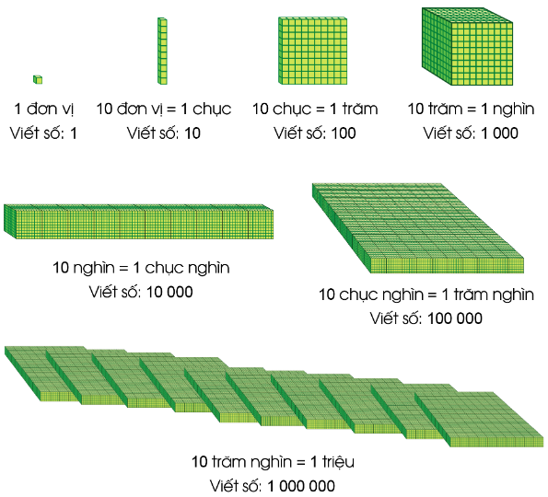

 | - GV hướng dẫn HS hình thành số 1 000 000: | - HS lắng nghe, tiếp thu kiến thức.
 | + HS lấy từ bộ đồ dùng tấm 100 nghìn, nói: Có một trăm nghìn khối lập phương và viết số tương ứng 100 000.
 | - HS lấy ra các tấm 100 nghìn, xếp lần lượt rồi đọc số lượng: một trăm nghìn, hai trăm nghìn, ba trăm nghìn,…, mười trăm nghìn.
 | - GV giới thiệu: 10 trăm nghìn là 1 triệu, viết số tương ứng 1 000 000.
 | GV chốt lại cách đọc, viết số:  10 trăm nghìn = 1 triệu, viết là 1 000 000. | - HS lắng nghe, ghi vở, đọc đồng thanh.
 | - GV cho HS đọc và nhận xét về các số  100 000, 200 000, 300 000,…, 1 000 000 rồi giới thiệu với HS các số tròn trăm nghìn. | +Đọc cá nhân – cặp đôi – đồng thanh.
- GV lưu ý HS khi đọc, viết các số nhiều chữ số, chú ý đến số chữ số để không nhầm lẫn.
Ví dụ: 100 000 là số có 6 chữ số trong đó có 5 chữ số 0; 1 000 000 là số có 7 chữ số trong đó có 6 chữ số 0.
 | - GV yêu cầu HS đọc rồi viết một vài số tròn trăm nghìn khác vào giấy nháp hoặc bảng con. | - HS thực hiện theo yêu cầu.
17’ | 3. Hoạt động Luyện tập, thực hành:
5’ | Bài tập 1: GV yêu cầu học sinh đọc BT1  a) Đọc các số sau: 200 000, 400 000, 560 000, 730 000, 1 000 000. | - Học sinh nêu yêu cầu.
 | b) Viết các số sau: một trăm nghìn, sáu trăm nghìn, chín trăm nghìn, một triệu, hai trăm ba mươi nghìn, bốn trăm hai mươi nghìn, tám trăm chín mươi nghìn.
 | - GV cho HS làm bài cá nhân, thực hiện theo yêu cầu đề bài. | - HS hoàn thành bài theo yêu cầu vào vở ghi.
 | - GV mời HS giơ tay phát biểu thực hiện đọc, viết số. | a) 200 000: Hai trăm nghìn  400 000: Bốn trăm nghìn  560 000: Năm trăm sáu mươi nghìn  730 000: Bảy trăm ba mươi nghìn  1 000 000: Một triệu  b) Một trăm nghìn: 100 000  Sáu trăm nghìn: 600 000  Chín trăm nghìn: 900 000  Một triệu: 1 000 000  Hai trăm ba mươi nghìn: 230 000  Bốn trăm hai mươi nghìn: 420 000  Tám trăm chín mươi nghìn: 890 000
 | - GV chữa bài.
6’ | Bài tập 2: Gọi HS nêu yêu cầu. Số? | - Học sinh nêu yêu cầu.
 | 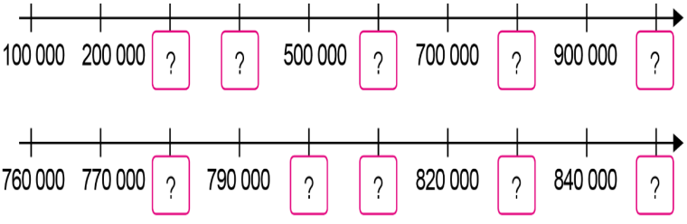
 | - GV cho HS hoạt động cặp đôi, thảo luận để điền số thích hợp.
 | - GV gợi ý:
+ Câu a: HS đếm cách 1 trăm nghìn để điền số.
+ Câu b: HS đếm cách 1 chục nghìn để điền số.
 |  | - HS hoàn thành bài theo yêu cầu vào vở ghi.
 | - GV gọi học sinh trả lời. | + Tia số 1:  Các số trong ô ? lần lượt là: 300 000,  400 000, 600 000, 800 000, 1 000 000.  + Tia số 2:  Các số trong ô ? lần lượt là: 780 000,  800 000, 810 000, 830 000, 850 000.
 | - GV nhận xét tuyên dương
6’ | Bài tập 3: Gọi HS nêu yêu cầu. | - Học sinh nêu yêu cầu.
Mỗi bạn đã tiết kiệm được bao nhiêu tiền?
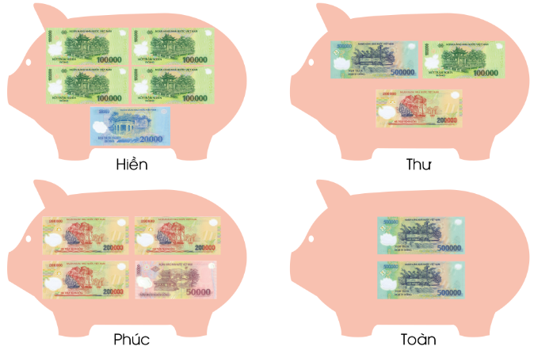
b) Hà mua một chiếc tai nghe với giá 260 000 đồng. Quan sát các tờ tiền Hà đưa cho cô bán hàng. Theo em, Hà đã trả đủ tiền chưa?
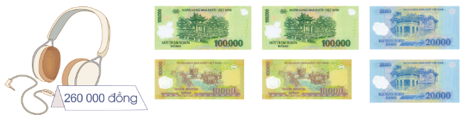
 | - GV cho HS hoạt động nhóm 4 người, thảo luận đếm số tiền theo yêu cầu của từng câu. | - HS hoàn thành bài theo yêu cầu vào vở ghi.
 | - GV cho HS chấm vở chéo của nhau.
 | - GV chữa bài và nhận xét, tuyên dương. | a) Hiền: 100 000 4 + 20 000 = 420 000 đồng  Thư: 500 000 + 100 000 + 200 000 = 800 000 đồng.  Phúc: 200 000 3 + 50 000 = 650 000 đồng.  Toàn: 500 000 2 = 1 000 000 đồng.  b) Số tiền Hà đưa cô bán hàng là:  100 000 2 + 20 000 2 + 10 000 2 = 260 000 (đồng)  → Hà đã trả đủ tiền.
5’ | 4. Hoạt động Vận dụng, trải nghiệm:
 | Các số còn thiếu trong dãy số sau:  250 000, 300 000, ?, ?, 450 000, ?  A. 310 000, 320 000, 460 000  B. 350 000, 400 000, 500 000  C. 305 000, 400 000, 505 000  D. 301 000, 302 000, 501 000  - GV cho HS làm bài cá nhân, thực hiện điền vào các số còn thiếu để chọn đáp án đúng. | - HS lắng nghe, rút kinh nghiệm  - HS hoàn thành bài theo yêu cầu.
 | - GV gợi ý HS: Số sau cách số trước 5 chục nghìn.
 | - GV mời HS chọn đáp án, và chốt đáp án đúng. | - Kết quả: Chọn B
2’ | 5. Hoạt động Củng cố, nối tiếp:
 | - GV nhận xét, tóm tắt lại những nội dung chính của bài học.  - GV nhận xét, đánh giá sự tham gia của HS trong giờ học, khen ngợi những HS tích cực; nhắc nhở, động viên những HS còn chưa tích cực, nhút nhát. | - HS lắng nghe thực hiện
 | - GV nhận xét tiết học, dặn dò HS về nhà chuẩn bị bài sau: Bài 5 – Các số trong phạm vi 1 000 000 (tiếp theo)
 | - Nhận xét chung tiết học. | - HS nghe.
V. Điều chỉnh sau bài dạy:
....................................................................................................................................................................................................................................................

